NHÀ VIỆT GROUP
Software Architecture Document (Tài liệu Kiến trúc Phần mềm)
Hệ thống Quản trị Nhà Việt Group
Phiên bản | 2.0
Ngày soạn | 27/09/2026
Trạng thái | Bản nháp — chờ Haan duyệt
Người soạn | Đội triển khai — vai trò Kiến trúc sư phần mềm
Phạm vi | Toàn hệ thống: 12 phân hệ nghiệp vụ và phân hệ Thiết kế AI

Mục lục
1. Executive Summary (Tóm tắt cho người quyết định)
2. Purpose & Scope (Mục đích và phạm vi tài liệu)
3. Architecture Drivers (Yếu tố dẫn dắt kiến trúc)
4. System Context (Ngữ cảnh hệ thống)
5. High-Level Architecture (Kiến trúc tổng thể)
6. Logical / Component Architecture (Kiến trúc thành phần)
7. Runtime / Critical Flows (Luồng chạy trọng yếu)
7.1 Phê duyệt theo hạn mức
7.2 Đọc dữ liệu có phạm vi và có cột nhạy cảm
7.3 Thiết kế sơ bộ bằng AI
7.4 Tác vụ nền
8. Data Architecture (Kiến trúc dữ liệu)
9. Security Architecture (Kiến trúc bảo mật)
9.1 Năm mẫu phân quyền — mỗi bảng áp đúng một mẫu
9.2 Bảng phân quyền theo vai trò
9.3 Nguyên tắc vận hành
9.4 Bảo mật khi gọi mô hình AI
10. Deployment Architecture (Kiến trúc triển khai)
11. Scalability & Reliability (Khả năng mở rộng và độ tin cậy)
12. Technology Stack (Công nghệ)
13. Architecture Decisions (Quyết định kiến trúc)
14. Risks & Trade-offs (Rủi ro và đánh đổi)
15. Open Issues / TBD (Vấn đề còn mở)
16. Related Documents (Tài liệu liên quan)
Phụ lục A. Chú giải thuật ngữ

Tài liệu này mô tả kiến trúc sẽ xây: hệ thống gồm những phần nào, các phần nối nhau ra sao, dữ liệu đi đường nào, quyết định kiến trúc nào đã chốt và vì sao. Đây là tài liệu thiết kế, không phải báo cáo tiến độ — không mô tả phần nào đã viết xong. Phần chưa quyết đánh dấu TBD; phần suy luận chưa ai xác nhận đánh dấu Giả định. Thuật ngữ chuyên ngành giải nghĩa ở Phụ lục A.

1. Executive Summary (Tóm tắt cho người quyết định)
- Hệ thống quản trị nội bộ cho ba pháp nhân — NVC xây dựng công nghiệp, NVO nhà ở dân dụng, NVS giàn giáo — dùng chung một khối Back Office. Thay cho Excel, Word, Zalo và Google Drive.
- 12 phân hệ nghiệp vụ trên một cơ sở dữ liệu duy nhất, cộng phân hệ Thiết kế AI. Nền tảng là phân hệ NEN: pháp nhân, người dùng, quyền, phê duyệt, tham số, nhật ký.
- Phân quyền nằm trong cơ sở dữ liệu (RLS của PostgreSQL), không nằm ở giao diện hay tầng API. Đây là quyết định kiến trúc quan trọng nhất — ADR-002.
- Không có tầng API tự viết cho nghiệp vụ thường: giao diện gọi thẳng PostgREST. Chỉ phân hệ Thiết kế AI có endpoint riêng trên Cloudflare Workers — ADR-001.
- Chạy trên mạng biên Cloudflare và Supabase, không có máy chủ ứng dụng thường trực.
Quy mô thiết kế | Giá trị
Phân hệ | 12 nghiệp vụ + 1 Thiết kế AI
Pháp nhân | 3 pháp nhân giao dịch + mã tổng hợp toàn nhóm
Vai trò người dùng | 14
Nhóm người dùng | 4 — văn phòng, công trường, xưởng, Ban Giám đốc
Thực thể dữ liệu | khoảng 100 (chi tiết ở tài liệu ERD)
Endpoint tự viết | chỉ /design

2. Purpose & Scope (Mục đích và phạm vi tài liệu)
Mục đích. Cho người mới đọc trong mười phút để biết: hệ thống gồm gì, các phần nối nhau ra sao, dữ liệu đi đường nào, quyết định nào đã chốt và vì sao.
Trong phạm vi | Ngoài phạm vi
Cấu trúc hệ thống, ranh giới, phụ thuộc | Thiết kế chi tiết từng lớp, từng hàm — xem tài liệu SDD
Luồng nghiệp vụ trọng yếu | Đặc tả nghiệp vụ đầy đủ — xem tài liệu Yêu cầu sản phẩm
Quyết định kiến trúc và lý do | Lược đồ bảng đầy đủ — xem tài liệu ERD
Bảo mật, triển khai, khả năng mở rộng | Hợp đồng API chi tiết — xem tài liệu Đặc tả API

Người đọc: kiến trúc sư, người viết mã, người kiểm thử, chủ dự án.

3. Architecture Drivers (Yếu tố dẫn dắt kiến trúc)
Những ràng buộc nghiệp vụ định hình kiến trúc. Mỗi yếu tố kéo theo một quyết định kỹ thuật.
Yếu tố dẫn dắt | Yêu cầu đo được | Ảnh hưởng tới kiến trúc
Dữ liệu nhạy cảm nhiều tầng | Giá vốn, lợi nhuận, lương chỉ tới đúng nhóm vai trò | RLS là hàng rào duy nhất; cột nhạy cảm đi qua hàm có ghi nhật ký
Ba pháp nhân, báo cáo hợp nhất | Tách bạch dữ liệu, vẫn cộng được toàn nhóm | Cột pháp nhân trên mọi bảng giao dịch; loại trừ giao dịch nội bộ khi hợp nhất
Người dùng ở công trường | Cập nhật hằng ngày dưới 10–20 phút, mục tiêu 5–10 phút | Bố cục di động thật, tách gói theo màn hình, không nhập hai lần
Quy chế NVG chưa ban hành | Hạn mức, ngưỡng, thời hạn phải sửa được khi đang chạy | Cấu hình là dữ liệu, không phải mã — ADR-005
Một người triển khai | Sửa một quy tắc chỉ động vào một chỗ | Điều kiện phân quyền gói trong hàm dùng chung
Sai quyền phải bắt được bằng máy | Kiểm thử tự động đăng nhập thật bằng từng vai trò | Phân quyền phải kiểm được từ ngoài, không phụ thuộc giao diện
Giao diện tiếng Việt 100% | Kể cả chữ do trình duyệt tự sinh | Cấm dùng điều khiển gốc tự sinh chữ; có kiểm thử canh
AI là dịch vụ ngoài, có thể sập hoặc quá đắt | Phòng Thiết kế làm trọn việc của mình khi không có AI | Nhánh AI tách rời, không nằm trên đường chạy nào của luồng thiết kế thủ công — xem mục 11

4. System Context (Ngữ cảnh hệ thống)
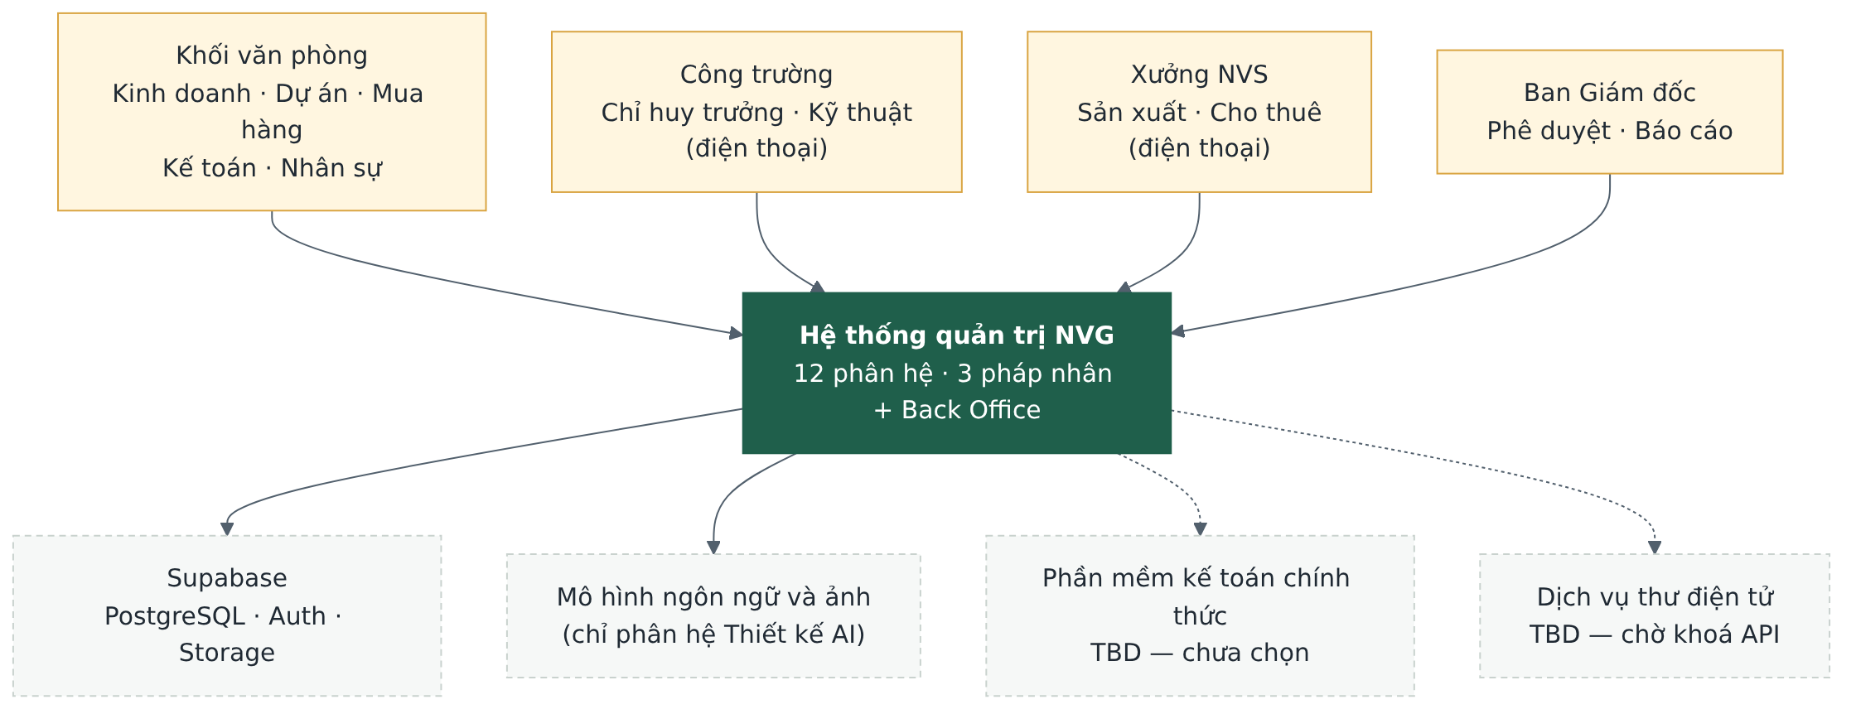
Hình 1 — Ai dùng hệ thống và hệ thống nối ra đâu.
- Bốn nhóm người dùng, một hệ thống, bốn hệ thống ngoài. Hai trong bốn hệ thống ngoài còn là TBD.
- Supabase là nền dữ liệu, không phải một dịch vụ ngoài tuỳ chọn: mất Supabase là mất hệ thống.
- Mô hình AI chỉ phục vụ phân hệ Thiết kế AI. Mười hai phân hệ nghiệp vụ không gọi AI.
- Dữ liệu gửi ra nhà cung cấp AI phải bỏ danh tính; khung tên bản vẽ mang mã hồ sơ không được gửi.

5. High-Level Architecture (Kiến trúc tổng thể)
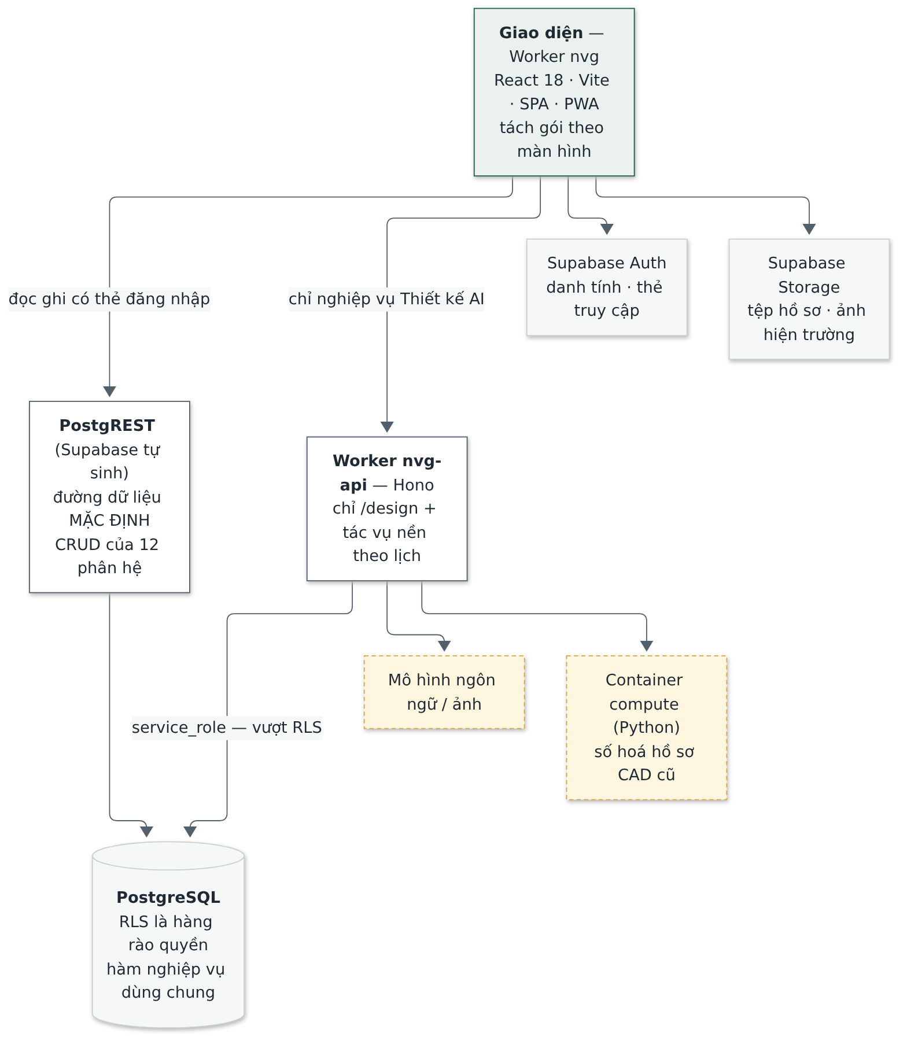
Hình 2 — Bốn tầng và hai đường dữ liệu.
Tầng | Thành phần | Trách nhiệm
Giao diện | Worker phục vụ tệp tĩnh | Ứng dụng một trang, cài được lên điện thoại, tách gói theo màn hình
Dữ liệu | PostgREST | Đường mặc định: đọc, lọc, ghi cho 12 phân hệ
Nghiệp vụ đặc thù | Worker API (Hono) | Chỉ /design; cổng vào tác vụ nền theo lịch
Lưu trữ | PostgreSQL · Auth · Storage | Dữ liệu, danh tính, tệp — kèm RLS

Không có API Gateway, không có hàng đợi, không có bộ nhớ đệm riêng. Quy mô mục tiêu không đòi hỏi, và mỗi tầng thêm vào là một tầng nữa có thể hỏng. Khi cần gửi thư điện tử hàng loạt thì bổ sung hàng đợi — TBD, chờ chọn dịch vụ thư.

6. Logical / Component Architecture (Kiến trúc thành phần)
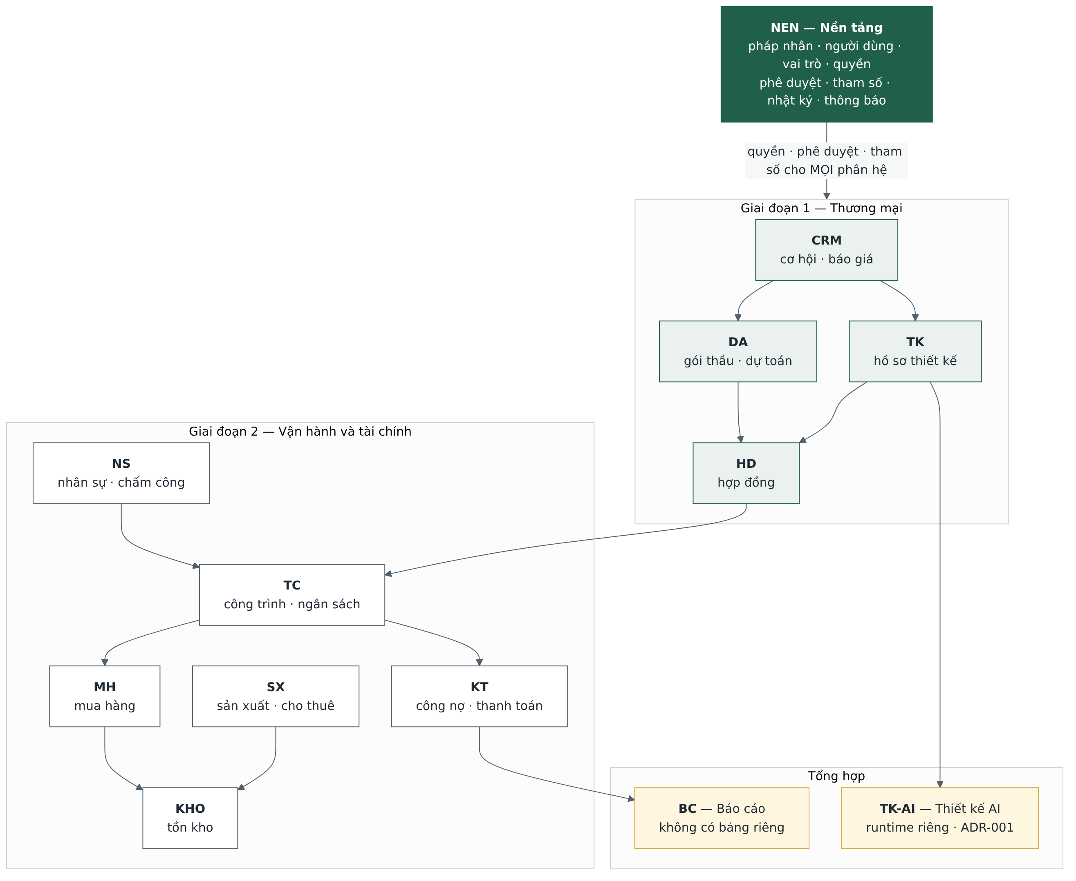
Hình 3 — Các phân hệ và quan hệ phụ thuộc.
Phân hệ | Trách nhiệm | Nhóm thực thể chính
NEN | Pháp nhân, người dùng, vai trò, quyền, phê duyệt, tham số, nhật ký, thông báo | Nền tảng dùng chung
CRM | Khách hàng, cơ hội, báo giá có phiên bản | Khách hàng, cơ hội, báo giá
DA | Gói thầu, bóc tách khối lượng, dự toán | Gói thầu, dự toán, đơn giá
TK | Hồ sơ thiết kế, phiên bản bản vẽ đa bộ môn | Dự án thiết kế, đầu bài, phiên bản
HD | Hợp đồng, điều khoản, phát sinh | Hợp đồng
TC | Công trình, ngân sách, nhật ký thi công, nghiệm thu | Công trình, nhật ký, nghiệm thu
MH | Đề nghị mua, so sánh báo giá, đơn hàng, giao nhận | Nhà cung cấp, đề nghị, đơn hàng
KHO | Tồn kho, nhập xuất, điều chuyển, kiểm kê, tài sản giàn giáo | Kho, vật tư, chứng từ kho
KT | Thanh toán, tạm ứng, công nợ, dòng tiền, lãi lỗ | Đề nghị chi, công nợ, kỳ kế toán
NS | Nhân sự, hợp đồng lao động, chấm công, tuyển dụng, tài sản cấp phát | Nhân sự, bảng công
SX | Lệnh sản xuất, định mức, cho thuê giàn giáo | Lệnh sản xuất, hợp đồng thuê
BC | Báo cáo và Dashboard điều hành | Không có bảng riêng
Thiết kế AI | Thiết kế sơ bộ nhà ở bằng AI | Artifact, đầu bài, nhật ký gọi mô hình

Ba ranh giới cứng: BC không có bảng riêng (một nguồn dữ liệu duy nhất, báo cáo đọc từ nơi phát sinh) · Thiết kế AI không ghi vào hồ sơ phát hành (kết quả AI là đề xuất; người có thẩm quyền mới phát hành) · Thiết kế AI là phụ trợ tuỳ chọn, không phải một bước bắt buộc của luồng thiết kế (mục 11).

7. Runtime / Critical Flows (Luồng chạy trọng yếu)

7.1 Phê duyệt theo hạn mức
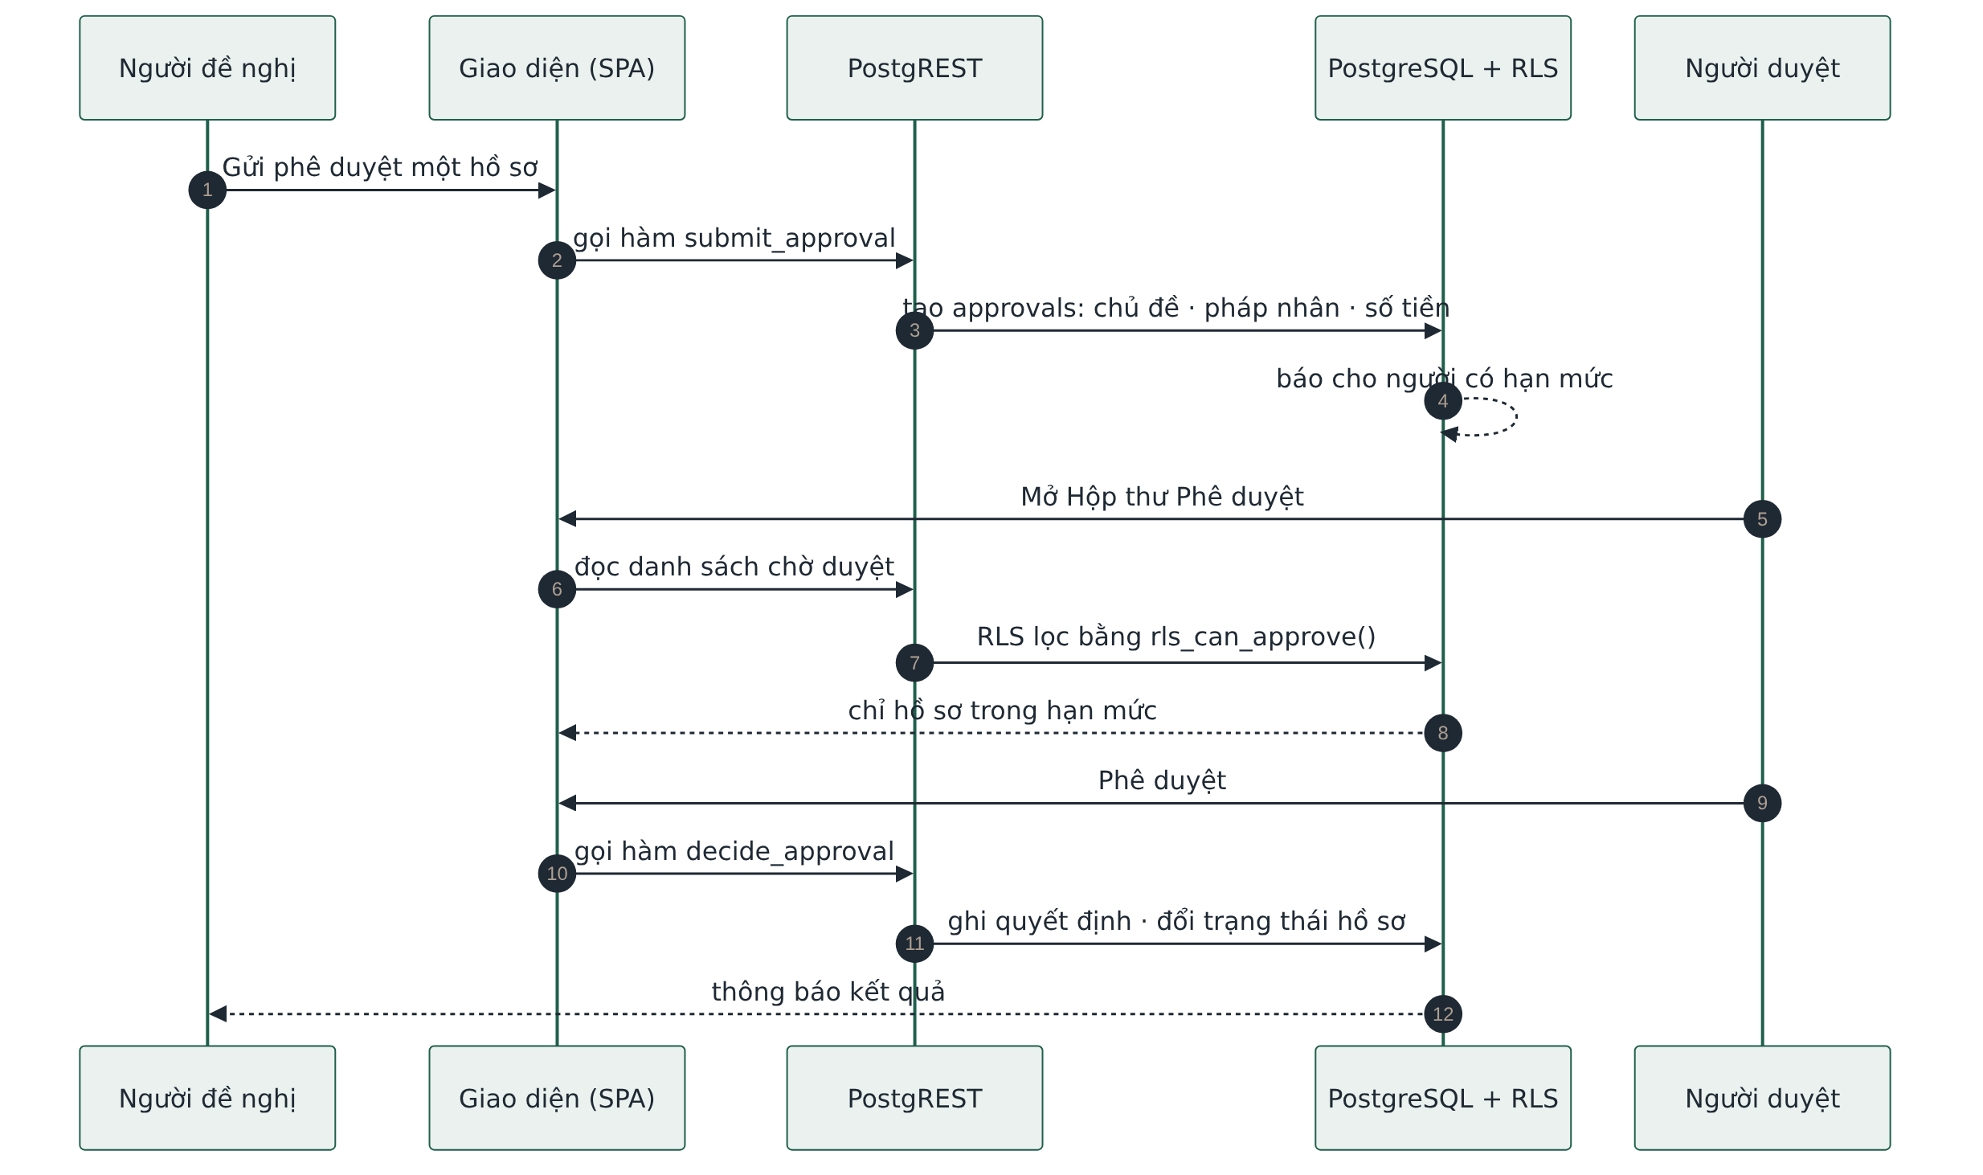
Hình 4 — Một hồ sơ đi qua Hộp thư Phê duyệt.
Một Hộp thư Phê duyệt cho mọi loại hồ sơ. Hạn mức đọc từ bảng tham số, nên đổi quy chế là đổi dữ liệu chứ không sửa mã. Hồ sơ vượt hạn mức tự chuyển lên bước cao hơn.

7.2 Đọc dữ liệu có phạm vi và có cột nhạy cảm
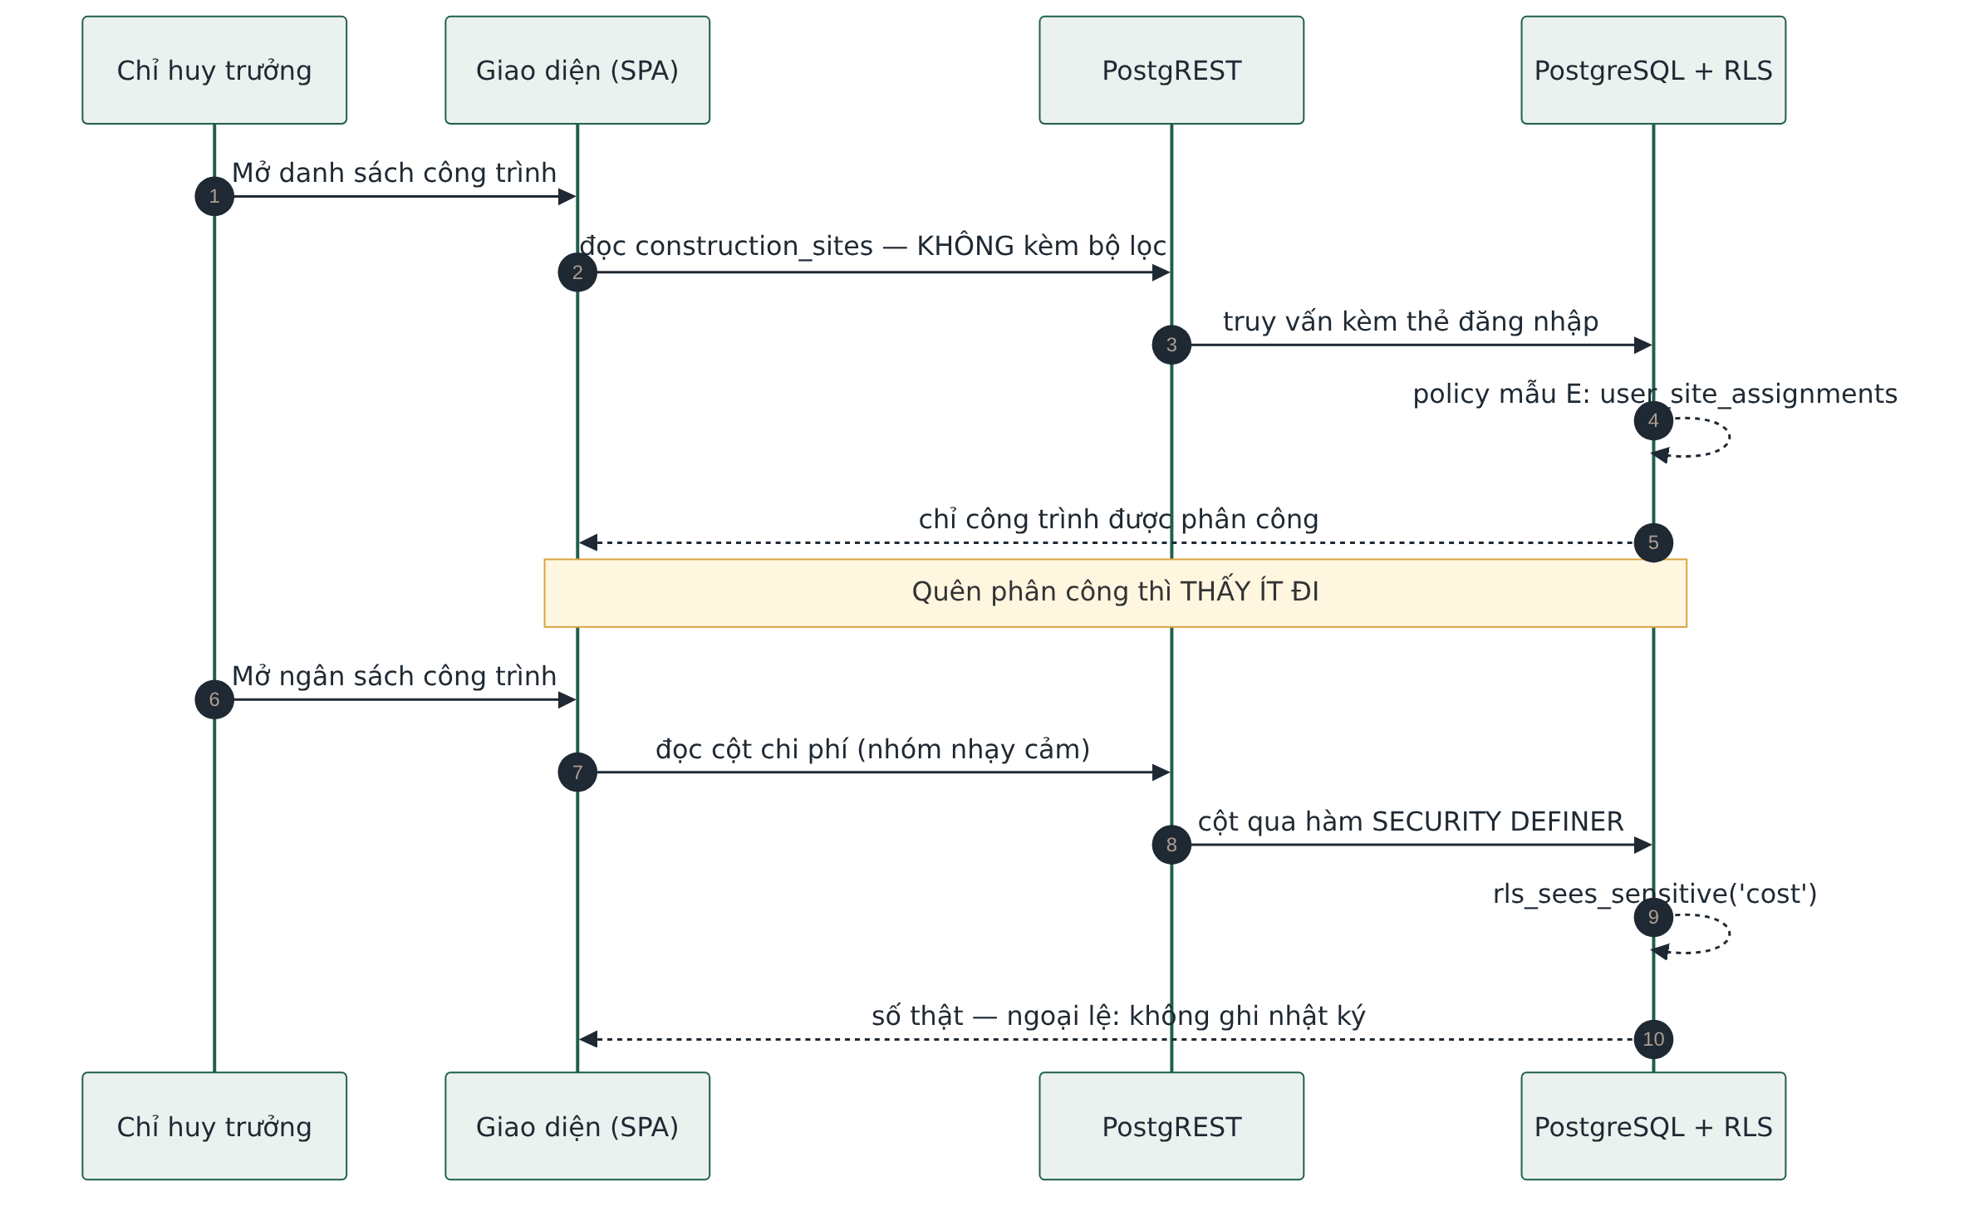
Hình 5 — Cơ sở dữ liệu tự lọc theo phạm vi người dùng.
Giao diện không gửi điều kiện lọc người dùng; cơ sở dữ liệu tự lọc. Quên phân công dẫn tới thấy ít đi — hỏng theo hướng an toàn.

7.3 Thiết kế sơ bộ bằng AI
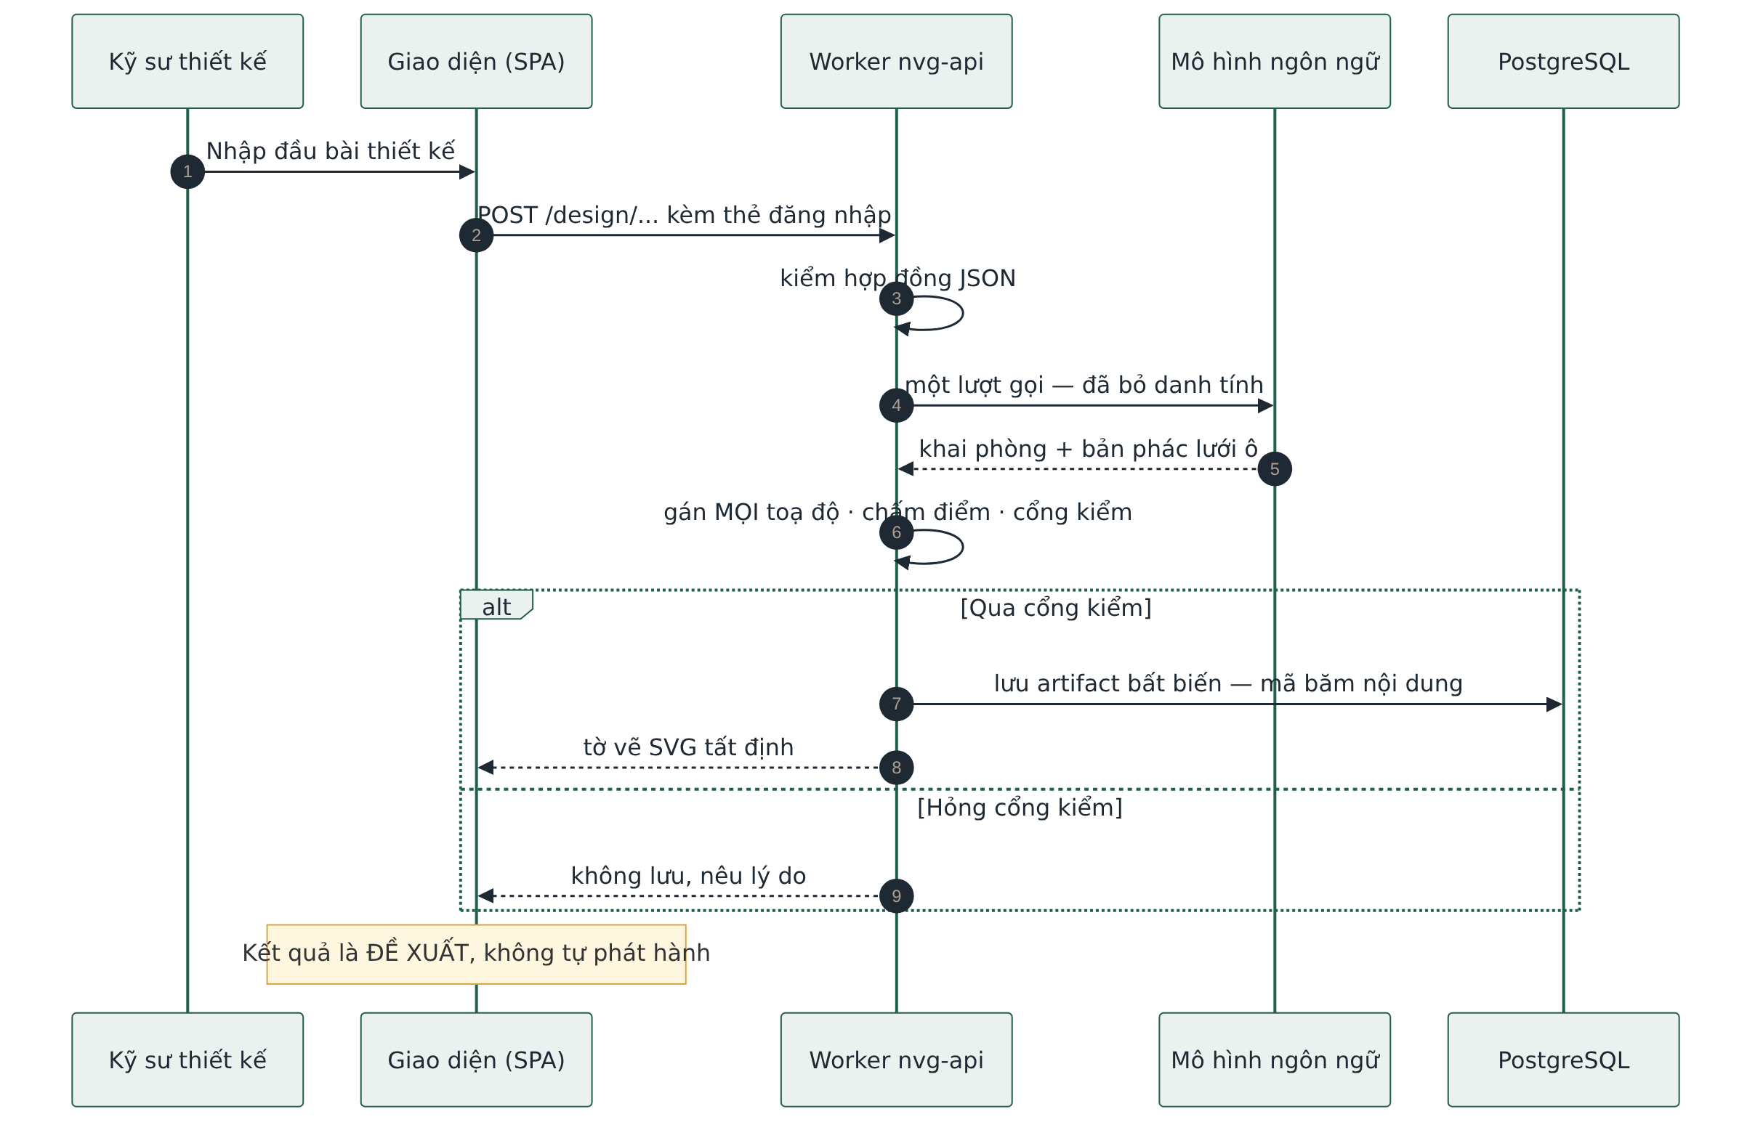
Hình 6 — Luồng duy nhất đi qua Worker và ra dịch vụ ngoài.
Mô hình đề xuất bố cục; chương trình gán mọi toạ độ. Kết quả không qua được cổng kiểm thì không lưu. Dữ liệu gửi mô hình đã bỏ danh tính.

7.4 Tác vụ nền
Bộ hẹn giờ gọi Worker, Worker gọi các hàm quét cảnh báo trong cơ sở dữ liệu rồi ghi nhật ký. Điều kiện nghiệp vụ đặt trong cơ sở dữ liệu để không tồn tại hai bản quy tắc. Cảnh báo vượt ngân sách không chờ quét — kích hoạt ngay khi ghi dữ liệu.

8. Data Architecture (Kiến trúc dữ liệu)
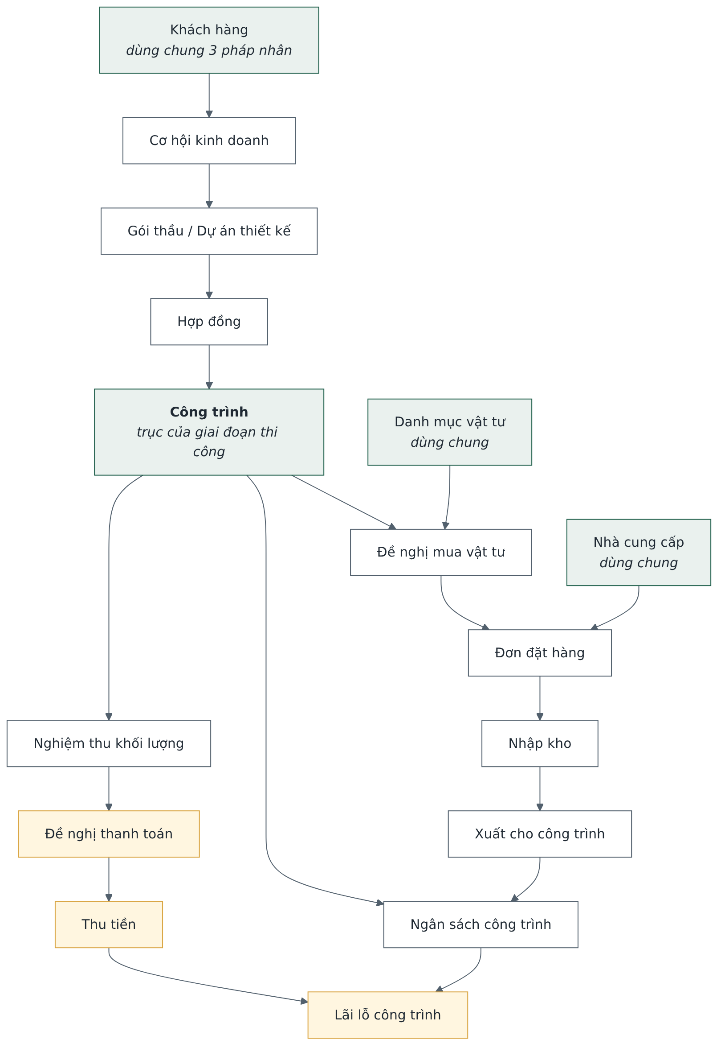
Hình 7 — Dữ liệu đi từ đâu tới đâu.
Quy ước áp cho mọi bảng
Chủ đề | Quy tắc
Định danh | Khoá chính là mã định danh duy nhất; tên bảng số nhiều, tiếng Anh, chữ thường nối gạch dưới
Phạm vi | Bảng giao dịch có cột pháp nhân; bảng dùng chung thì không
Tiền | Số nguyên đồng, không thập phân. Số lượng vật lý là số thực có đơn vị
Trạng thái | Quy về sáu nhóm chung cho toàn hệ thống
Lịch sử | Thay đổi quan trọng ghi sang bảng lịch sử riêng, không ghi đè
Xoá | Xoá mềm cho bảng quan trọng; phân công thì kết thúc bằng ngày, không xoá dòng
Chứng từ đã ký | Bất biến; sửa bằng chứng từ điều chỉnh có người duyệt, cưỡng chế ở cơ sở dữ liệu
Hiện trường | Mốc nghiệp vụ do máy khách đặt, mốc đồng bộ do máy chủ đặt, mã khử trùng khi đồng bộ lại

Hồ sơ 360°: bảy thực thể tham chiếu xuyên phân hệ (pháp nhân, người dùng, khách hàng, cơ hội, gói thầu hoặc dự án thiết kế, hợp đồng, công trình) được liên kết, không sao chép.

9. Security Architecture (Kiến trúc bảo mật)

9.1 Năm mẫu phân quyền — mỗi bảng áp đúng một mẫu
Mẫu | Logic | Ví dụ áp dụng
A | Theo pháp nhân; Ban Giám đốc và quản trị viên thấy tất cả | Hầu hết bảng giao dịch
B | A cộng điều kiện chỉ người chịu trách nhiệm mới sửa được | Cơ hội, hợp đồng
C | Hiện trong Hộp thư Phê duyệt và cho duyệt nếu giá trị trong hạn mức | Đề nghị mua, đề nghị thanh toán
D | Hạn chế theo cột; trả số thật qua hàm có ghi nhật ký | Giá vốn, lợi nhuận, lương
E | Chỉ dữ liệu công trình hoặc xưởng được phân công | Công trình, nhật ký thi công

9.2 Bảng phân quyền theo vai trò
Mười bốn vai trò. «Phê duyệt» là quyền ký xác nhận trong nghiệp vụ; hạn mức tiền là tham số riêng trong bảng cấu hình, không viết cứng theo vai trò. Một người có thể mang nhiều vai trò trong cùng một pháp nhân.
Mã | Vai trò | Phạm vi dữ liệu | Quyền chính | Phê duyệt
R1 | Tổng Giám đốc | Toàn nhóm | Xem mọi phân hệ; quyết định cuối | Mọi phân hệ, không giới hạn hạn mức
R2 | Giám đốc Tài chính | Toàn nhóm | Như Ban Giám đốc, cộng toàn quyền phân hệ Kế toán | Mọi phân hệ; toàn quyền Kế toán
R3 | Ban Giám đốc | Toàn nhóm | Xem và phê duyệt; không trực tiếp tạo, sửa | Mọi phân hệ
R4 | Kinh doanh | Một pháp nhân | Khách hàng, cơ hội, báo giá; soạn hợp đồng từ cơ hội | Không
R5 | Dự án – Đấu thầu | Một pháp nhân (NVC) | Khảo sát, bóc tách khối lượng, dự toán, hồ sơ thầu | Không
R6 | Thiết kế | Một pháp nhân (NVO) | Hồ sơ thiết kế đa bộ môn, phiên bản bản vẽ, Thiết kế AI | Không
R7 | Trưởng phòng Thi công | Nhiều công trình | Kế hoạch, ngân sách, nghiệm thu; tạo đề nghị mua và đề nghị chi | Phân hệ Thi công
R8 | Chỉ huy trưởng / Kỹ thuật hiện trường | Chỉ công trình được phân công (Mẫu E) | Như Thi công nhưng giới hạn phạm vi công trình | Ký xác nhận tại hiện trường
R9 | Mua hàng – Vật tư | Toàn nhóm | Đề nghị mua, so sánh nhà cung cấp, đơn hàng | Phân hệ Mua hàng
R10 | Kho | Toàn nhóm | Nhập, xuất, điều chuyển, kiểm kê, tài sản giàn giáo | Phân hệ Kho
R11 | Kế toán – Tài chính | Toàn nhóm | Thanh toán, tạm ứng, công nợ, hạch toán | Không
R12 | Hành chính – Nhân sự | Toàn nhóm | Tuyển dụng, hồ sơ nhân sự, chấm công ba khối | Bảng chấm công văn phòng và xưởng
R13 | Xưởng sản xuất – Cho thuê | Một pháp nhân (NVS) | Lệnh sản xuất, sửa chữa, hợp đồng cho thuê | Không — biểu mẫu xưởng do Ban Giám đốc duyệt
R14 | Quản trị hệ thống | Toàn nhóm | Phân quyền, hạn mức, danh mục, tham số, nhật ký | Toàn quyền cấu hình

Dữ liệu nhạy cảm (Mẫu D). Nhóm được xem giá vốn, lợi nhuận, lương khai ở một chỗ duy nhất bằng một hàm dùng chung, không rải điều kiện ra từng bảng. Mặc định thiết kế: R1, R2, R3, R14 xem được; lương thêm R12; giá vốn và lợi nhuận thêm R11. Danh sách này cấu hình được, không viết cứng. Mọi lượt xem hoặc sửa nhóm dữ liệu này ghi một dòng nhật ký truy cập.

9.3 Nguyên tắc vận hành
- Trình duyệt chỉ giữ khoá ẩn danh. Khoá đặc quyền service_role chỉ tồn tại trong Worker.
- Bảng mới tự động bật RLS bằng trigger sự kiện: quên viết chính sách thì bảng bị chặn hết, tức là hỏng theo hướng an toàn.
- Ba lớp chặn: ẩn menu theo quyền → chặn đường dẫn gõ tay → RLS. Chỉ lớp cuối là hàng rào thật; hai lớp đầu chỉ để người dùng không thấy thứ không dùng được.
- Không lưu: mật khẩu thô, mã xác thực một lần, tài khoản ngân hàng cá nhân.
- Không commit bí mật vào mã nguồn; mọi bí mật nằm trong kho bí mật của Cloudflare Workers.

9.4 Bảo mật khi gọi mô hình AI
Đây là đường duy nhất dữ liệu rời khỏi hệ thống, nên siết riêng. Rủi ro lớn nhất là lộ khoá API của nhà cung cấp mô hình: khoá bị lộ có thể bị dùng để gọi trả phí không giới hạn dưới tên NVG.
Chủ đề | Quy tắc bắt buộc | Vì sao
Nơi giữ khoá | Khoá API mô hình chỉ nằm trong kho bí mật của Cloudflare Workers; không nằm trong mã nguồn, không trong tệp cấu hình, không trong biến môi trường của giao diện | Biến của giao diện bị đóng cứng vào gói tải về trình duyệt — đặt khoá ở đó là công khai khoá
Đường gọi | Trình duyệt không bao giờ gọi thẳng nhà cung cấp mô hình. Mọi lượt gọi đi qua Worker đóng vai trung gian | Giữ khoá ở phía máy chủ; đồng thời kiểm soát được ai gọi, gọi cái gì
Quyền gọi | Chỉ người dùng đã đăng nhập và có năng lực đúng bộ môn mới kích hoạt được lượt gọi | Chặn người ngoài dùng hệ thống như cổng gọi AI miễn phí
Dữ liệu gửi đi | Ẩn danh trước khi gửi: bỏ tên khách hàng, mã hồ sơ, khung tên bản vẽ; chỉ gửi phần thật sự cần cho phép tính | Giảm thiệt hại nếu nhà cung cấp rò rỉ hoặc dùng dữ liệu để huấn luyện
Điều khoản nhà cung cấp | Gói miễn phí của một số nhà cung cấp được phép dùng dữ liệu để huấn luyện → chỉ dùng cho dữ liệu giả lập; dữ liệu thật phải dùng bản trả phí có cam kết không huấn luyện | Ràng buộc pháp lý và bí mật kinh doanh
Nhật ký | Ghi mỗi lượt gọi: ai gọi, dự án nào, mô hình nào, số token, chi phí. Không bao giờ ghi khoá vào nhật ký | Truy vết chi phí và lạm dụng; nhật ký là nơi khoá hay bị lộ nhất
Hạn mức và ngắt mạch | Giới hạn số lượt mỗi người, mỗi dự án và trần chi phí; vượt trần thì dừng gọi | Chặn thiệt hại tiền khi bị lạm dụng hoặc lỗi vòng lặp
Tách môi trường | Khoá riêng cho từng môi trường (phát triển, chạy thử, vận hành); thu hồi và xoay khoá định kỳ, và ngay khi nghi ngờ rò rỉ | Lộ khoá môi trường phát triển không kéo theo môi trường thật
Tin cậy đầu ra | Chữ và dữ liệu do mô hình sinh ra là đầu vào không tin cậy: kiểm theo hợp đồng dữ liệu, thoát ký tự trước khi dựng bản vẽ hay trang | Chặn chèn mã và dữ liệu rác đi vào hồ sơ
Suy giảm có kiểm soát | Mô hình lỗi hoặc hết hạn mức không được chặn luồng nghiệp vụ chính | AI là phụ trợ tuỳ chọn, không phải đường sống của hệ thống

10. Deployment Architecture (Kiến trúc triển khai)
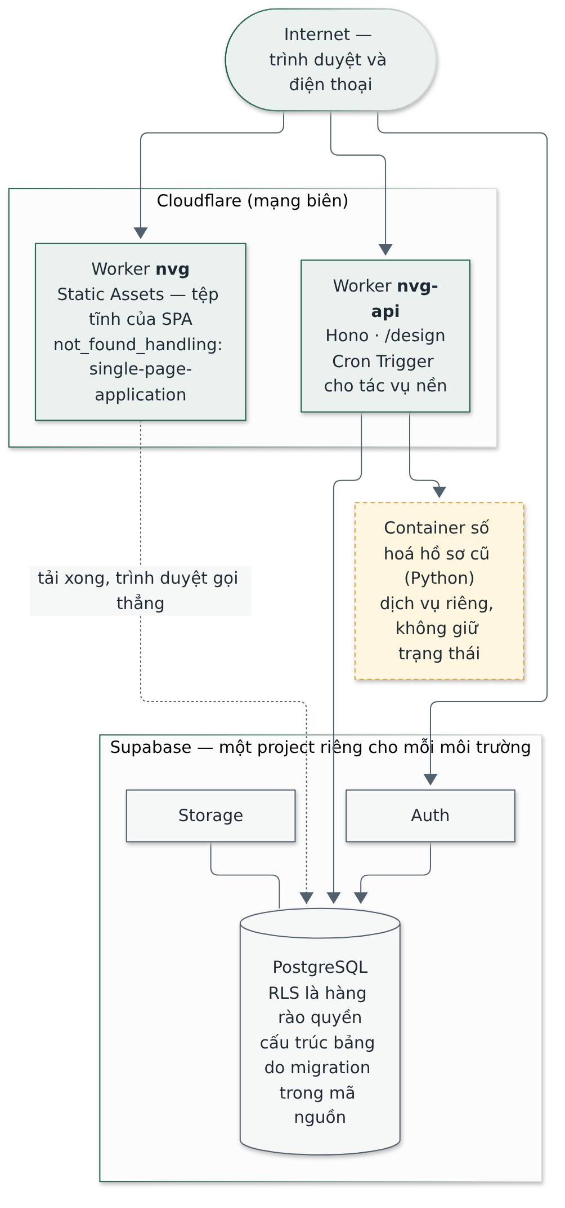
Hình 8 — Thành phần chạy ở đâu.
Môi trường | Giao diện | API | Cơ sở dữ liệu
Phát triển | Máy trạm của người viết mã | Chạy cục bộ | Nền dữ liệu chạy ngay trên máy trạm, dựng từ migration
Chạy thử | Worker phục vụ tệp tĩnh | Worker API | Project cloud riêng — nơi trình diễn cho khách
Vận hành | Worker phục vụ tệp tĩnh | Worker API | Project cloud riêng, gói có sao lưu tự động — TBD-11

Thành phần triển khai độc lập: container số hoá hồ sơ cũ
Hộp nét đứt trong sơ đồ là một dịch vụ Python riêng, không giữ trạng thái, chỉ làm một việc: đọc bản vẽ CAD của hồ sơ cũ và trả về dữ liệu đã bóc tách để nạp vào kho tri thức. Nó không nằm trên đường chạy của nghiệp vụ hằng ngày, và luồng thiết kế sơ bộ bằng AI (mục 7.3) không gọi tới nó. Vì vậy nó có vòng đời triển khai riêng, tách khỏi hai Worker:
Cách chạy | Worker gọi bằng | Điều kiện
Dịch vụ dựng từ ảnh container, bật khi cần số hoá | Địa chỉ HTTP đặt trong biến cấu hình | Dùng được ở mọi gói dịch vụ
Container đặt trên cùng mạng biên với Worker | Ràng buộc nội bộ, không qua Internet công cộng | Cần gói mạng biên có hỗ trợ container — TBD-9

Chỗ phải sửa khi đổi giữa hai cách nằm sau một ranh giới trừu tượng duy nhất trong mã: một hàm dựng trong một tệp. Đây là thay đổi cấu hình, không phải thay đổi kiến trúc. Khi địa chỉ chưa được cấu hình, Worker trả lỗi rõ ràng cho riêng chức năng số hoá; các luồng còn lại không bị ảnh hưởng.
Quy tắc triển khai bắt buộc
- Mỗi môi trường một cơ sở dữ liệu riêng. Dùng chung giữa phát triển và chạy thử là không chấp nhận được: lệnh cập nhật cấu trúc ở máy sẽ đổi luôn dữ liệu bản công khai, và kiểm thử có thể xoá dữ liệu thật. - Bộ kiểm thử chỉ chạy trên môi trường phát triển, và điều đó được cưỡng chế bằng mã: kiểm thử trỏ vào môi trường khác thì dừng trước khi mở kết nối, kể cả khi được gọi tường minh. - Cập nhật cấu trúc lên môi trường khác chỉ bằng một lệnh riêng, gọi tường minh lúc phát hành. - Mọi thứ trên nền dữ liệu phải dựng lại được từ mã nguồn: cấu trúc bảng, kho tệp, cơ chế tự bật phân quyền, danh mục vai trò. Thứ tạo tay trên bảng điều khiển là thứ môi trường mới sẽ thiếu mà không ai biết.
- Phát hành API trước, giao diện sau — giao diện mới không được gọi API cũ chưa có hợp đồng tương ứng.
- Không thêm tham số môi trường phụ khi phát hành Worker: nó sinh ra một Worker thứ hai trong khi bản thật giữ nguyên bản cũ mà không báo lỗi.
- Bản dựng giao diện phải dừng lại nếu biến cấu hình rỗng hoặc trỏ về máy cục bộ; nếu không, bản phát hành trắng màn hình trong khi quá trình dựng vẫn báo thành công.
- Hai bên giao diện và API cùng nhúng dấu vân tay hợp đồng dữ liệu và đối chiếu khi chạy, để phát hiện hai bên đang chạy hai phiên bản hợp đồng khác nhau.

11. Scalability & Reliability (Khả năng mở rộng và độ tin cậy)
Khía cạnh | Thiết kế | Đánh giá
Quy mô người dùng | Khoảng 40 nhân sự văn phòng và ban công trường, cộng lao động thời vụ | Xa ngưỡng cần chia tải
Khối lượng giao dịch | Khoảng 800 dự án và đơn hàng mỗi năm | Một máy chủ cơ sở dữ liệu dư sức
Giao diện | Tệp tĩnh trên mạng biên | Không có điểm nghẽn máy chủ ứng dụng
Tác vụ nền | Bộ hẹn giờ, không dùng hàng đợi | Đủ cho các loại quét cảnh báo đã thiết kế
Ngoại tuyến | Khử ghi trùng khi đồng bộ lại; ngoại tuyến thật cho Kho còn TBD | Quyết định phạm vi chưa chốt
Sao lưu | Theo cơ chế của nền dữ liệu, kèm quy trình phục hồi phải được diễn tập | Diễn tập là điều kiện trước khi vận hành thật
Điểm hỏng đơn lẻ | Nền dữ liệu Supabase | Chấp nhận ở giai đoạn demo; soát lại trước vận hành thật

Hướng mở rộng khi cần, theo thứ tự: chỉ mục và truy vấn trước, rồi bộ nhớ đệm cho báo cáo nặng, sau cùng mới tách dịch vụ. Quy mô mục tiêu không đòi hỏi mức nào trong ba mức này.
Thiết kế AI là phụ trợ tuỳ chọn — quy tắc suy giảm
Phòng Thiết kế phải làm trọn được việc của mình khi nhánh AI không dùng được, vì bất kỳ lý do nào: nhà cung cấp mô hình ngừng phục vụ, hết hạn mức, chi phí vượt mức chi trả, hoặc chủ đầu tư quyết định tạm tắt. Đây là yêu cầu của chủ đầu tư, không phải suy luận kỹ thuật.
Luồng thiết kế thủ công gồm: hồ sơ dự án thiết kế · đầu bài · khảo sát hiện trạng kèm ảnh · tiến độ ba bộ môn · phiên bản bản vẽ do kiến trúc sư tự làm rồi tải lên · dự toán · yêu cầu thay đổi · bàn giao thi công. Cả chuỗi này đọc ghi thẳng nền dữ liệu, không gọi mô hình nào.
Hỏng cái gì | Việc mất | Việc vẫn chạy
Nhà cung cấp mô hình ngừng phục vụ, hết hạn mức, hoặc bị tắt vì chi phí | Đề xuất mặt bằng, mặt đứng, phối cảnh; quy nhãn khi số hoá hồ sơ cũ | Toàn bộ luồng thiết kế thủ công, kể cả xác nhận đầu bài
Worker API hỏng | Thêm: xác nhận đầu bài thành bản bất biến, và đọc lại kết quả AI cũ | Nhập liệu, khảo sát, tải bản vẽ lên, dự toán, phê duyệt, và mọi module khác
Container số hoá không bật | Số hoá hồ sơ cũ | Mọi thứ còn lại, kể cả nhánh AI

Ba điều kiện giữ được tính chất này; phải kiểm lại mỗi lần sửa module Thiết kế:
- Không bước nào của luồng thủ công lấy kết quả AI làm đầu vào bắt buộc. Bản vẽ phát hành đến từ tệp kiến trúc sư tải lên; kết quả AI là bản phác tham khảo và không đi vào hồ sơ phát hành.
- Nhánh AI nằm gọn trong một tab riêng của màn hình hồ sơ thiết kế, không phải một bước chắn ngang giữa hai bước khác. Tab chính của màn hình là Tổng quan, Phiên bản bản vẽ và Yêu cầu thay đổi.
- Tắt được bằng cấu hình, không phải bằng sửa mã. Mỗi tuyến mô hình có công tắc bật/tắt riêng; tuyến tắt hoặc thiếu khoá thì phần AI nói rõ chưa dùng được, các tab khác không đổi hành vi.
Trần chi tiêu cho lượt gọi mô hình
Chi phí AI là một rủi ro tiền bạc có thật, nên nó được chặn bằng ngắt mạch tự động, không dựa vào việc có người để ý kịp. Thiết kế theo đúng nguyên tắc tham số hoá của hệ thống: cơ chế nằm trong mã, con số nằm trong bảng cấu hình.
Hạng mục | Thiết kế
Đo bằng gì | Cộng chi phí đã ghi của từng lượt gọi trong kỳ, tách theo pháp nhân
Hai ngưỡng | Ngưỡng cảnh báo — hiện dải báo, vẫn cho chạy. Trần — không nhận lượt chạy mới
Kiểm ở đâu | Trước khi khởi động một lượt chạy, không kiểm giữa chừng: cắt ngang một lượt đang chạy là mất tiền đã tiêu mà không có sản phẩm. Lượt đã bắt đầu thì chạy nốt
Chạm trần thì sao | Nhánh AI dừng nhận việc mới; luồng thiết kế thủ công không đổi hành vi. Câu báo nói rõ ai nâng được trần
Ai đổi được số | Người có quyền quản trị tham số hệ thống, sửa khi đang chạy, không cần phát hành lại
Chưa cấu hình thì sao | Không áp trần — đúng như mọi tham số khác của hệ thống: chưa khai thì hàm đọc trả về rỗng, nơi gọi tự quyết. Đây là trạng thái có chủ đích của giai đoạn phát triển và chạy thử

Một giới hạn phải nói rõ: con số cộng được là ước tính theo bảng giá đã khai trong tệp cấu hình mô hình tại thời điểm gọi, không phải hoá đơn của nhà cung cấp. Tuyến nào không khai giá thì lượt gọi của nó không vào được tổng. Trần này vì thế là hàng rào chặn thiệt hại, không thay cho việc đối chiếu hoá đơn thật.

12. Technology Stack (Công nghệ)
Lớp | Công nghệ | Ghi chú
Giao diện | React 18 · TypeScript · Vite · Tailwind · shadcn/ui | Ứng dụng một trang, không kết xuất phía máy chủ
Trạng thái | TanStack Query · Zustand | Có bộ đệm truy vấn ngắn
Biểu mẫu | Thành phần biểu mẫu tự viết; kiểm tra dữ liệu bằng mã tường minh | Không dùng thư viện quản lý biểu mẫu — xem tài liệu Thiết kế chi tiết
Hợp đồng dữ liệu | JSON Schema viết tay, sinh ra Zod | Chỉ cho Thiết kế AI; dùng chung giao diện và Worker
API | Supabase PostgREST · Cloudflare Workers + Hono | Workers chỉ cho Thiết kế AI
Dữ liệu | PostgreSQL trên Supabase · Drizzle ORM | Migration là nguồn duy nhất của lược đồ
Xác thực · Tệp | Supabase Auth · Supabase Storage
Nền tảng chạy | Cloudflare Workers · Static Assets · Cron Triggers
Số hoá hồ sơ cũ | Python trong container | Dịch vụ riêng, không giữ trạng thái; chỉ Thiết kế AI dùng khi nạp hồ sơ cũ
Kiểm thử | Vitest · React Testing Library · Playwright
AI | Đang thử nghiệm Gemini · GPT · Claude | Chỉ cho Thiết kế AI; chưa chốt mô hình cuối

13. Architecture Decisions (Quyết định kiến trúc)
Mỗi quyết định có một tài liệu riêng trong doc/architecture/adr/, kèm phương án đã loại và đánh đổi phải sống chung.
Mã | Quyết định | Đánh đổi chính
ADR-001 | PostgREST là đường dữ liệu mặc định; Workers chỉ cho ngoại lệ | Mọi truy vấn phải diễn đạt được bằng PostgREST
ADR-002 | Phân quyền bằng RLS trong cơ sở dữ liệu | Quy tắc quyền viết bằng SQL, khó đọc hơn TypeScript
ADR-003 | Năm mẫu phân quyền, mỗi bảng đúng một mẫu | Trường hợp lạ phải uốn về một trong năm mẫu
ADR-004 | Đa pháp nhân bằng một cột pháp nhân | Lọc sai một chỗ là lộ dữ liệu chéo pháp nhân
ADR-005 | Cấu hình là dữ liệu, không phải mã | Chưa cấu hình thì màn hình phải xử lý giá trị rỗng
ADR-006 | Giao diện là ứng dụng một trang trên tệp tĩnh ở mạng biên | Không kết xuất phía máy chủ, không tối ưu tìm kiếm
ADR-007 | Chứng từ đã ký bất biến, cưỡng chế ở cơ sở dữ liệu | Mọi sửa đổi thành luồng điều chỉnh
ADR-008 | Tác vụ nền: bộ hẹn giờ gọi hàm trong cơ sở dữ liệu | Khó gỡ lỗi hơn mã TypeScript
ADR-009 | Ba lớp chặn quyền, chỉ lớp cuối là hàng rào | Quyền khai ở hai nơi, phải giữ đồng bộ
ADR-010 | Kết quả AI luôn là đề xuất | Không tự động hoá được khâu phát hành hồ sơ

14. Risks & Trade-offs (Rủi ro và đánh đổi)
Mã | Rủi ro | Ảnh hưởng | Hướng xử lý
R-1 | Ma trận quyền không có chiều pháp nhân | Nhân sự kinh doanh của một pháp nhân dùng chung vai trò với khối khác | Ghi nhận; nếu thành vấn đề thì thêm chiều pháp nhân vào ma trận
R-2 | Bảng thời hạn cam kết cố ý để rỗng | Cảnh báo quá hạn chưa có căn cứ để chạy | Chờ Ban Giám đốc ban hành; không nạp số tạm
R-3 | Hệ thống không chặn người tự duyệt hồ sơ của mình | Kiểm soát yếu khi người lập và người duyệt cùng vai trò | Thêm một bước duyệt — bằng cấu hình, không bằng mã
R-4 | Phụ thuộc một nhà cung cấp nền dữ liệu | Nhà cung cấp hỏng là hệ thống dừng | Chấp nhận ở giai đoạn demo; soát lại trước vận hành thật
R-5 | Thư viện truy cập dữ liệu không coi một số mã phản hồi là lỗi | Truy vấn mơ hồ trả rỗng, màn hình đọc như «chưa có dữ liệu» | Kiểm thử canh thường trực ở mức mã nguồn
R-6 | Lộ khoá API mô hình AI | Bị gọi trả phí dưới tên NVG; có thể lộ dữ liệu đã gửi | Toàn bộ quy tắc ở Mục 9.4; trần chi phí và xoay khoá
R-7 | Phụ thuộc điều khoản nhà cung cấp AI | Điều khoản dữ liệu và hạn mức có thể đổi | Không khoá chặt vào một nhà cung cấp; hợp đồng dữ liệu tách khỏi mô hình

15. Open Issues / TBD (Vấn đề còn mở)
Mã | Câu hỏi còn mở | Chặn việc gì
TBD-1 | Thời hạn cam kết phản hồi của từng phòng ban | Cảnh báo quá hạn của công trường
TBD-2 | ~~Bộ mã vật tư, công trình, nhà cung cấp~~ — đã chốt 30/09/2026, xem doc/BO_MA.md | Không còn chặn
TBD-3 | Phần mềm kế toán chính thức để tích hợp | Xuất dữ liệu sang kế toán
TBD-4 | Công thức lương | Tính lương từ bảng công
TBD-5 | Ngoại tuyến thật cho Kho hay chỉ trực tuyến | Thiết kế đồng bộ dữ liệu
TBD-6 | Dịch vụ thư điện tử | Nhắc việc qua thư, hàng đợi gửi hàng loạt
TBD-7 | Tên miền chính thức, đầu mối hỗ trợ kỹ thuật | Nội dung thông báo lỗi, cấu hình nguồn cho phép
TBD-8 | Mô hình AI chính thức sau thử nghiệm | Chốt hạn mức, chi phí và điều khoản dữ liệu
TBD-9 | Gói dịch vụ mạng biên có hỗ trợ container | Số hoá hồ sơ cũ trên bản vận hành, không qua máy trạm
TBD-10 | Mức trần chi tiêu AI mỗi tháng cho từng pháp nhân, và ngưỡng cảnh báo trước đó | Bật ngắt mạch chi phí; cố ý để rỗng trong lúc phát triển và chạy thử
TBD-11 | Nâng gói nền dữ liệu có sao lưu, tạo môi trường vận hành | Nhập dòng dữ liệu thật đầu tiên — gói miễn phí không sao lưu và tự dừng khi không dùng

Danh sách đầy đủ kèm hiện trạng: doc/VAN_DE_CON_MO.md.

16. Related Documents (Tài liệu liên quan)
Tài liệu | Trả lời câu hỏi | Đường dẫn
Tầm nhìn sản phẩm | Vì sao làm, thành công là gì | doc/san-pham/VISION_BUSINESS_CASE.docx
Yêu cầu sản phẩm | Làm gì, ranh giới không làm | doc/san-pham/PRD_v2_0.docx
Đặc tả yêu cầu phần mềm | Phạm vi phiên bản, yêu cầu đo được | doc/san-pham/SRS_v1_0.docx
Sơ đồ quan hệ thực thể (ERD) | Bảng, thực thể, quan hệ, ràng buộc dữ liệu | doc/architecture/ERD.docx
Đặc tả API | Hợp đồng gọi dữ liệu và endpoint /design | doc/architecture/API_SPEC.docx
Thiết kế chi tiết (SDD) | Từng phần hiện thực thế nào | doc/architecture/SDD.docx
Quyết định kiến trúc (ADR) | Vì sao chọn kiến trúc đó | doc/architecture/adr/
Câu hỏi nghiệp vụ còn treo | Cái gì đang chặn cái gì | doc/VAN_DE_CON_MO.md
Đặc tả Thiết kế AI | Ràng buộc riêng của phân hệ Thiết kế AI | doc/design/
Hàng rào cho người viết mã | Cái gì không được vượt | CLAUDE.md

Phụ lục A. Chú giải thuật ngữ
Dành cho người mới đọc tài liệu. Thuật ngữ tiếng Anh giữ nguyên vì là tên chuẩn trong mã nguồn.
Thuật ngữ | Nghĩa
Phân hệ | Một nhóm chức năng của hệ thống, có mã hai–ba chữ (NEN, CRM, TC…)
SPA (Single Page Application) | Ứng dụng một trang: tải một lần rồi chạy trong trình duyệt, không dựng lại trang ở máy chủ
PostgREST | Cổng REST mà Supabase tự sinh từ cơ sở dữ liệu — giao diện gọi thẳng để đọc, ghi mà không cần viết máy chủ
RLS (Row Level Security) | Phân quyền theo hàng đặt ngay trong cơ sở dữ liệu: quy tắc «ai thấy dòng nào» nằm ở cơ sở dữ liệu, không ở giao diện
Điện toán biên (edge) | Chạy mã ở máy chủ gần người dùng, không có máy chủ thường trực; Cloudflare Workers chạy theo mô hình này
Cloudflare Workers | Nền tảng thực thi mã xử lý nghiệp vụ tùy chỉnh ở biên
Kho bí mật (Secrets) | Nơi lưu khoá và mật khẩu của Worker, mã hoá, không đọc lại được sau khi đặt
Migration | Tệp mô tả thay đổi cấu trúc cơ sở dữ liệu, lưu trong mã nguồn; là nguồn duy nhất của lược đồ
Cron Trigger | Bộ hẹn giờ chạy tác vụ nền theo lịch
JWT | Thẻ xác thực người dùng gắn kèm mỗi lượt gọi (JSON Web Token)
CRUD | Bốn thao tác dữ liệu cơ bản: thêm, đọc, sửa, xoá
Khoá ẩn danh / service_role | Khoá công khai giới hạn (giao diện dùng) / khoá đặc quyền vượt phân quyền (chỉ trong Worker)
Trung gian (proxy) | Worker đứng giữa trình duyệt và dịch vụ ngoài, giữ khoá và kiểm soát lượt gọi
Ẩn danh dữ liệu | Bỏ các trường nhận dạng được người hoặc hồ sơ trước khi gửi ra ngoài
Artifact (Thiết kế AI) | Kết quả bất biến của một bước Thiết kế AI, khoá bằng mã băm nội dung, có lineage (vết xuất xứ)
Bộ môn (discipline) | Kiến trúc, kết cấu, hoặc điện nước — trục phân quyền của phân hệ Thiết kế AI
Workflow | Bộ điều phối chạy nhiều bước nền tuần tự, dừng được giữa các bước để người duyệt
Hộp thư Phê duyệt | Một màn hình gom mọi hồ sơ chờ duyệt, không phân biệt loại nghiệp vụ
Chứng từ bất biến | Chứng từ đã ký hoặc kỳ đã khoá: chỉ sửa bằng chứng từ điều chỉnh có người duyệt, không sửa đè
Hồ sơ 360° | Các thực thể trung tâm (pháp nhân, người dùng, khách hàng, cơ hội, hợp đồng, công trình…) liên kết xuyên phân hệ, không sao chép
Dấu vân tay hợp đồng | Mã băm của bộ hợp đồng dữ liệu, nhúng ở cả hai bên để phát hiện lệch phiên bản

